УДК 621.763.79
РАМНА КОНСТРУКЦІЯ УСТАНОВКИ ДЛЯ ВІДНОВЛЕННЯ ДОПОМІЖНОГО ВАЛА РОЗДАТКОВОЇ КОРОБКИ
Шиліна Олена, к.т.н., доцент, доцент, кафедра технології підвищення зносотійкості
Козак Сергій, магістр, кафедра технології підвищення зносотійкості
Вінницький національний технічний університет, Україна

Важливе значення в процесі відновлення є механізація і автоматизація процесу нанесення покриття, адже в процесі відновлення виділяється велика кількість шкідливих речовин так і сам процес супроводжується підвищеною небезпечністю для оператора. Особливо це стосується операцій пов'язаних з шкідливими умовами праці (це такі операції як наплавлення, напилювання та металізація зношених поверхонь). Отже задача авторів розробити установку для автоматизованого процесу нарощування зношених поверхонь, використовуючі стандартні вироби з метою здешевлення конструкції та збільшення її ремонтопридатності.
Перший кроком є обрання типу та габаритів деталей, які дозволить обробляти проектуєма установка. Було обрано, що установка буде обробляти допоміжний вал роздаткової коробки: довжиною до 350мм, та діаметром від 30 до 90мм.
Намтупним кроком є розробка конструктивної схеми установки. З'ясуємо з яких основних компонентів має складатися установка для автоматизованого відновлення деталі (рисунок 1).
Рисунок 1 – Конструктивна схема установки відновлення
Основними елементами конструктивної схеми є пристрій нанесення покриття 9, закріплений на консольному електромеханічному приводі 5, що забезпечує можливість автоматизовано оберати та при необхідності змінювати місце нанесення покриття. Це горизонтальна консоль, яка приводиться в рух серводвигуном 6. Електромеханічний привід 5 закріплено на каретці портального приводу 8, що забезпечує можливість переміщення пристроюдля нанесення покриття у вертикальному напрямку на напрямній 10. Серводвигун 7 приводить в рух каретку консолі 8. Деталь, що відновлюється, 1 затискається між двома центрами, один з яких встановлено у задній бабці 4 є звичайним, інший центр закріплений в обертачі 2 є рифленим і передає крутний момент від двигуна 3. Звісно для кожного двигуна повинен бути встановлений осьовий набір, який містить муфту, корпус муфти та фланець.
Для розрахунку приводу обертання застосовано програму Positioning drives компанії FESTO [1].
Наступним кроком є створення рамної конструкції яка забезпечить задане взаємне розташування всіх механізмів. Для створення рамної конструкції використаємо профільний металопрокат: швелер 12Л ГОСТ 8240-97, кутик В-40х40х5 ГОСТ 8509-93 та кутик В-60х40х5 ГОСТ 8509-93. Додатково встановимо косинки для забезпечення жорсткості конструкції рами. Конструкція рами зварна. Зварювання електродугове згідно
ГОСТ 5264-80
Обрані механізми на сайті FESTO поєднуємо згідно їх функціонального призначення та отримаємо функціональний вузол горизонтального та вертикального переміщень пристрою для нанесення покриття та обертання деталі. Розмістимо у просторі всі деталі згідно їх призначення враховуючи відстань між поверхнею відновлюваної деталі та соплом пристрою для нанесення покриття. Привід вертикального переміщення пристрою нанесення покрить дає можливість в автоматичному режимі змінювати відстань пристрою від відновлюваної поверхні. Особливо це важливо при автоматичному відновлені ступінчастих поверхонь де зміна відстані є технологічно необхідною (рисунок 2).

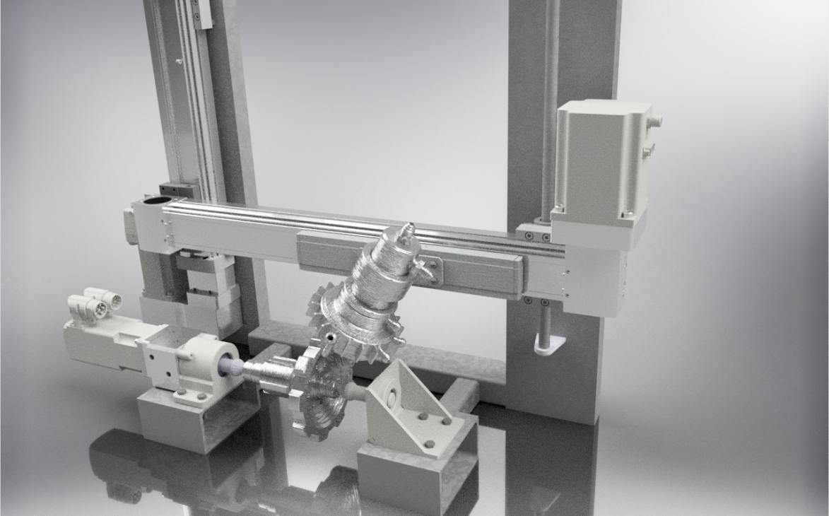
Рисунок 2 – Взаємне розташування розрахованих та вибраних деталей та механізмів
Список використаної літератури
- www.FESTO.COM.UA

